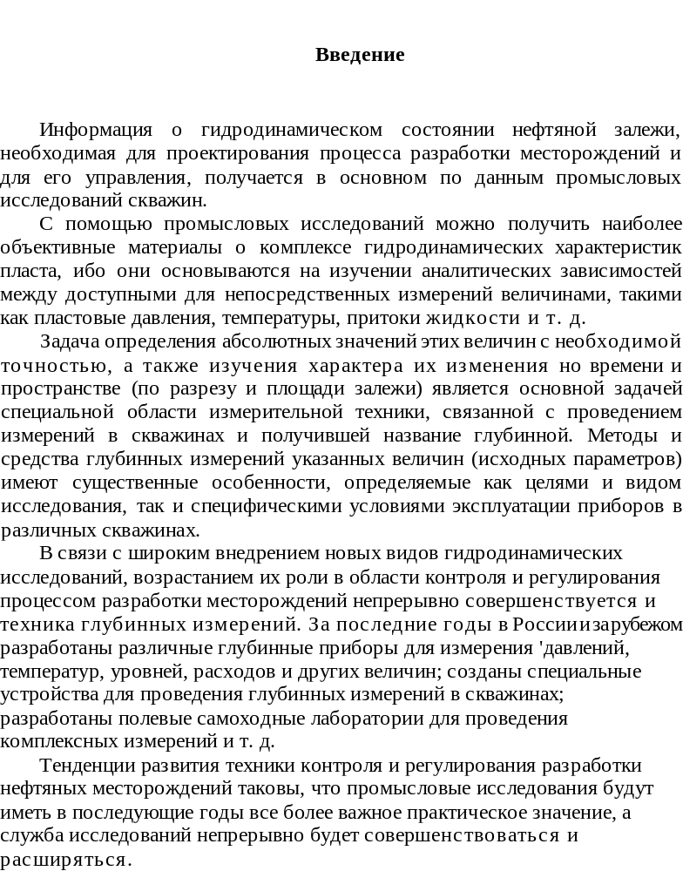

1.ЗАДАЧИ ПРОМЫСЛОВЫХ ИССЛЕДОВАНИЙ .
Для подсчета запасов нефти и газа, составления проектов разработки объектов, установления технологических режимов работы скважин и пластов и решения вопросов оперативного регулирования необходим следующий комплекс сведений.
- Горногеометрическая характеристика пласта и залежи: глубина залегания, площадь распространения, положение непроницаемых границ и включений и их протяженность, начальное положение контуров нефтеносности, степень и характер расчленения пласта по разрезу, эффективная мощность пласта h и характер ее изменения но площади и т. д.
2.Гидродинамические и коллекторские свойства пласта: пористость m, проницаемость k, пьезопроводность χ, гидропроводность E, продуктивность К, нефтенасыщенность σ_{н} и газонасыщенность σ_{г}, начальное и текущее давления и т. п.
3. Физико-химические характеристики пластовых жидкостей и газов: вязкость μ, плотность ρ, давление насыщения и другие, л также зависимости их от давления, температуры и газонасыщенности
Процессы фильтрации жидкостей и газов в реальных пластах из-за значительной изменчивости их гидродинамических свойств чрезвычайно сложны. Поэтому для изучения и управления процессами добычи необходима информация не только о начальном состоянии залежи, но и о закономерностях изменения указанных параметров при разработке месторождения.
Основной целью различных методов исследования скважин и пластов является получение наиболее полной и достоверной информации о свойствах пласта, пластовых жидкостей и закономерностях процессов из фильтрации в реальных пластах. Информацию, необходимую для осуществления наиболее рациональных систем разработки осуществления наиболее рациональных систем разработки нефтяных и газовых месторождений, получают с помощью различных методов исследования, условно подразделяющихся на следующие основные группы: 1) геологические; 2) геофизические; 3) гидродинамические и 4) лабораторные.
Каждым из указанных видов исследования не обеспечивается получение всего комплекса сведений и тем более с одинаковой достоверностью. Только в результате сочетания различных методов можно определить параметры, характеризующие начальное и текущее состояния процесса разработки, с той степенью достоверности, которая может быть достигнута при современном уровне теории и техники промысловых исследований.
Для получения полной информации необходимы систематическое исследование и контроль за процессом добычи на всех стадиях разработки месторождения: от разведки до промышленной эксплуатации включительно. Как известно, на стадии разведки из-за небольшого числа разведочных скважин невозможно учесть все детали строения продуктивного пласта и изменения его гидродинамических свойств. При проектировании принимаются осредненные параметры, характеризующие свойства пластов и пластовых жидкостей. Поэтому в проектах разработки не учитывается вся совокупность геологических и физико-химических факторов, влияющих на процесс разработки месторождения.
При освоении залежи объем информации возрастает, что позволяет составить более полную картину неоднородности пласта и внести необходимые коррективы в проект разработки. Чтобы выбранная система разработки полнее соответствовала выявляющейся картине неоднородности, в процессе эксплуатации месторождения необходимо осуществлять ее регулирование либо принять меры к изменению принятой системы, ибо только тогда обеспечиваются наиболее высокие технико-экономические показатели разработки залежи.
Эффективность мероприятий по регулированию процесса добычи также зависит от детального знания свойств пластов и о ходе процессов их разработки. Эти сведения могут быть получены с помощью исследований и контроля за добычей нефти.
В общем случае система контроля процесса добычи нефти должна обеспечить получение данных, достаточных для установления текущих значений следующих факторов: 1) распределения запасов нефти и газа по площади и разрезу залежи; 2) распределения давления по площади каждого пласта и в отдельных случаях — в прилегающей к залежи законтурной области пласта; 3) распределения притоков и поглощений нефти, воды и газа по разрезу; 4) распределения коэффициентов продуктивности и приемистости по интервалам
2. ИНФОРМАЦИЯ, ПОЛУЧАЕМАЯ С ПОМОЩЬЮ ГИДРОДИНАМИЧЕСКИХ ИССЛЕДОВАНИЙ
В общем комплексе способов исследования скважин и пластов особое значение имеют гидродинамические методы — основа всей системы контроля за процессами разработки нефтегазовых месторождений.
Особое значение приобретают эти методы на стадии промышленной эксплуатации залежи, так как на основании данных гидродинамических исследований можно оценить распределение текущей нефтенасыщенности, определить профили притоков, продвижение контуров нефтеносности, распределение давлений и т. д. Гидродинамические методы исследования скважин позволяют также оценить эффективность мероприятий по интенсификации добычи нефти.
Таким образом, современные гидродинамические методы исследования дают возможность получать по промысловым данным важнейшие параметры пласта, на основании которых проектируются системы разработки месторождений, регулируется процесс добычи нефти и анализируется эффективность разработки объектов.
Непосредственно с помощью гидродинамических методов определяется следующий комплекс параметров [14]: 1) коэффициент продуктивности К (для эксплуатационных скважин) или коэффициент поглощения К (для нагнетательных скважин); 2) гидропроводности, пласта Е = kh/μ; З) пьезопроводность пласта χ; 4) комплекс параметров χ/г² ( r₀ - приведен –ный радиус скважины).
Численные значения комплекса параметров, характеризующих гидродинамические свойства пласта и скважин, определяются расчетным путем при решении так называемых обратных задач подземной гидродинамики указанный комплекс параметров учитывается непосредственно расчетными формулами, используемыми при решении многих задач, связанных с проектированием и разработкой месторождений, в том числе с задачами по установлению дебитов отдельных скважин, определению пластовых давлений и т. д.
Для определения других параметров, характеризующих гидродинамические свойства скважины и пласта (проницаемость k, приведенный радиус скважины r₀ и коэффициент гидродинамического несовершенства η), необходимо иметь дополнительно данные о геологофизических свойствах пластов (мощность пласта h, пористость m, вязкость жидкости и газа в пластовых условиях μ_{ж} и μ_{г} и др.), определяемые с помощью геофизических и лабораторных методов исследования.
Целью гидродинамических исследований на стадии промышленной разведки месторождений является получение возможно полной информации о строении и свойствах пластов, необходимой для подсчета запасов и составления проекта разработки. На этой стадии по всем нефтяным скважинам, вскрывающим объекты, подготавливаемые к промышленной разработке, определяются начальные пластовые давления и температуры, коэффициенты, продуктивности, гидропроводности и пьезопроводности пласта. По результатам исследования глубинных проб нефти определяются величины давления насыщения, вязкость, плотность, газовый фактор, объемный коэффициент и другие физико-химические характеристики пластовых жидкостей.
Одной из главных задач гидродинамических исследований на стадии промышленной разведки является выявление общей картины неоднородностей пласта по площади.
На стадиях пробной эксплуатации и промышленной разработки месторождения задачами гидродинамических исследований являются:
- уточнение данных о гидродинамических свойствах разрабатываемого объекта, необходимых для дальнейшего проектирования;
- получение информации о динамике процесса разработки, необхо-
димой для его регулирования; 3) определение технологической
эффективности мероприятий, направленных на интенсификацию
добычи нефти (обработка призабойных зон скважин, гидроразрыв
и т. д.).
В этот период на промыслах составляются планы и графики проведения исследований по всему фонду скважин, в которых предусматривается необходимый перечень исследований и их периодичность. По данным исследований определяется общая картина динамики выработки объекта, для чего строятся карты изобар для начальных и текущих пластовых давлений; продвижения водо- и газонефтяных контуров по кровле и подошве пласта; равных коэффициентов продуктивности, проницаемости и пьезопроводности. Кроме того, строятся кривые изменения во времени дебита нефти, воды и газа по пласту, а также расхода жидкости, закачиваемой в пласт.

3.Условия применения гидродинамических исследований
Метод установившихся отборов используется для изучения гидродинамических характеристик скважин и фильтрационных свойств пластов в условиях, когда процесс фильтрации в районе скважин с достаточной точностью можно описать уравнениями установившейся фильтрации и, в частности, формулой Дюпюи (для однофазной фильтрации)

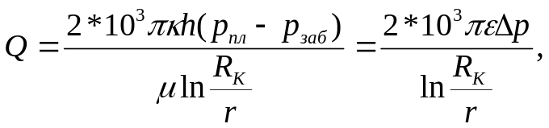 (3.1)

где Q — дебит жидкости в пластовых условиях, см³/с; р_{пл} — среднее давление на некотором условном круговом контуре с радиусом R_{K} (пластовое давление), МПа; р₃аб— давление на забое скважины, МПа; r — приведенный радиус скважины; k — усредненная фазовая проницаемость пласта для данной жидкости, .мкм²; h — эффективная (работающая) толщина пласта, м; вязкость жидкости в пластовых условиях, мПа*с; ε — коэффициент гидропроводности пласта, мкм²-м/(мПа*с).
Зависимость (1.1), т. е. Q = f (∆p), не линейна, так как параметры k, h, μ, R_{K} и г₀ могут неявно зависеть от ∆р. Поэтому параметр K.= Q/∆p, который принято называть коэффициентом продуктивности скважины, строго говоря, не является константой. Однако при фильтрации однофазной жидкости, или смеси нефти и воды величина К, практически постоянна и при обработке результатов исследований может рассматриваться как константа. Процесс исследования сводится тогда к получению в промысловых условиях зависимости Q=f(∆p), т. е. к определению К.
Если К — существенно переменная величина (фильтрация газированной, жидкости; трещиноватый пласт-коллектор, в котором проницаемость заметно зависит от давления; проявление неньютоновских свойств пластовой жидкости; многопластовый объект эксплуатации, в котором пластовые давления по отдельным пластам различны, и др.), процесс исследований также сводится к получению экспериментальной зависимости Q=(∆p), но дополняется работами по установлению количественной взаимосвязи между перепадом давления и величинами, которые от него зависят (например, μ(р), h (∆р), К(р) и др.).
Зависимость Q=f(∆p), графическое изображение которой принято называть индикаторной диаграммой скважины, получают по данным непосредственного измерения дебита добывающей скважины (или приемистости нагнетательной) и соответствующих значений забойного и пластового давлений последовательно на нескольких (трех или более) достаточно близких к установившимся режимах эксплуатации скважины. Время установления нового-режима должно быть достаточным, чтобы в районе данной скважины в радиусе, не меньшем среднего расстояния до ее окружающих соседних, давление в пласте практически не изменялось. Это время, которое ориентировочно можно определить по формулам неустановившейся фильтрации или опытным путем (для каждого объекта), может составлять от нескольких, часов до нескольких суток или даже недель. В то же время на весь процесс исследования скважины методом установившихся отборов должно затрачиваться время, в течение которого распределение нефтеводогазонасыщенности пласта в районе скважины существенно не изменяется.
Теория метода достаточно полно разработана для фильтрации однофазной жидкости и смеси двух жидкостей (нефти и воды), фильтрации газа и газожидкостной смеси.
В результате исследований методом установившихся отборов можно определить только коэффициент продуктивности К добывающей скважины (коэффициент приемистости для нагнетательной) или его зависимость от перепада давления.
Для установления гидропроводности пласта ε необходимо независимо оценить R_{k} и r. Значение R_{K} без существенного ущерба для точности обычно принимают равным половине среднего расстояния между данной скважиной и соседними окружающими.
Приведенный радиус r, зависящий одновременно от способа вскрытия пластов в скважине и свойств пластов непосредственно в призабойной зоне скважины в первом приближении можно определить одним из известных аналитических или корреляционных методов (например, методом В. И. Щурова).
Принципиально более точные оценки параметров т и ε можно -получить при совместном исследовании скважин методом установившихся отборов и методом восстановления давления.
Для установления фазовой проницаемости необходимо независимыми способами определить вязкость жидкости в пластовых условиях (специальные исследования) и толщину пласта (по данным геофизических исследований).

4.Обработка результатов исследования скважин методом установившихся отборов.
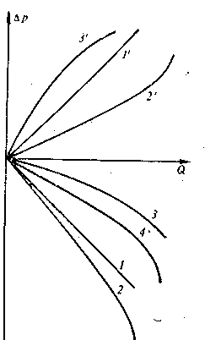
Рис. 4.1. Характерные типы индикаторных диаграмм:
1, 2, 3, 4 — для добывающих скважин; 1', 2', 3' — для нагнетательных скважин

Прямолинейная диаграмма 1 характерна для ламинарной фильтрации однофазной жидкости или водонефтяной смеси, диаграмма 2 (прямолинейная в диапазоне забойных давлений выше давления насыщения нефти газом — Рзаб>Рнас — и криволинейная, с выпуклостью к оси дебитов, в диапазоне Рзаб<Рнас)—для фильтрации газированной жидкости на участке Рзаб<Рнас
Диаграммы типа 3 (криволинейные при Рзаб>Рнас) указывают на зависимость проницаемости пласта от давления (деформируемые трещины), нарушение ламинарности фильтрационного потока или на совместную зависимость от этих факторов; диаграмма 4 — на проявление указанных факторов при скоростях фильтрации перепадах давления, Рис. превышающих или определенные критические значения.
Проявление деформации трещинных каналов при нагнетании в пласт рабочих агентов характеризуется кривой З' а фильтрация, не соответствующая линейному закону выпуклость
диаграммы при фильтрации в пласте
газированной нефти
Для скважин эксплуатирующих многопластовые объекты возможны более сложные формы индикаторных кривых. Это зависит от подключения или отключения отдельных пластов при определенных забойных давлениях, перетоков жидкости между пластами, различных характеров фильтрации жидкости в них и т. п.

5 ПРИБОРЫ И ОБОРУДОВАНИЕ ДЛЯ ГИДРОДИНАМИЧЕСКИХ ИССЛЕДОВАНИЙ
Объективность информации о нефтяном пласте, определение достоверных значений его гидродинамических параметров в большой степени зависят от правильности выбора контрольно-измерительной аппаратуры, от ее погрешности и от технологии процесса исследования этими приборами. Выбор типа приборов для исследований определяется режимом пласта, способом эксплуатации, обору- дованием скважины и задачами, стоящими перед исследованием. Технология процесса исследований зависит от условий, в которых они проводятся, поставлен-ных задач и используемых приборов.
В последнее время, как указывалось выше, большое внимание уделяется развитию методов гидродинамических исследований скважин. Разрабатываются и получают все более широкое применение методы интерпретации, требующие высокой точности измерения исследуемых величин. Поэтому для гидродина-мических исследований становятся все более необходимыми высокоточные и высокочувствительные приборы. При создании таких приборов необходимо учитывать тяжелые условия их работы, ограниченность их габаритов из-за спуска в 63-мм трубки и в затрубное пространство. Сложность их создания заключается и в том, что наряду с измерением больших абсолютных значений величин, например пластовых или забойных давлений, которые измеряются десятками и сотнями атмосфер, необходимо уловить их незначительные колебания в пределах десятых и сотых долей атмосферы.

5.1 ПРИБОРЫ ДЛЯ ИЗМЕРЕНИЯ ДАВЛЕНИЯ
При гидродинамических исследованиях скважин применяются глубинные манометры для замера давления в стволе скважины и поверхностные или устьевые — для измерения давления на устье скважины. Эти приборы подразделяются на максимальные манометры и дифманометры. Максимальные манометры предназначены для регистрации абсолютной величины давления и последующего его изменения. Дифференциальные манометры регистрируют изменение давления от какой-либо определенной заранее заданной величины. У этих манометров часть статического давления скомпенсировано. Перед измерением «рабочая пружина» прибора находится под определенным напряжением, и изменение давления будет регистрироваться лишь при давлении выше данного напряжения. Этим достигается более дифференцированная запись изменения давления, т. е. получена растянутая шкала записи для замера определенных интервалов изменения давления. Статическое давление компенсируется сжатым газом или предварительным натяжением пружины.
Для регистрации уровня жидкости в стволе скважины в нефонтанирующих скважинах используются глубинные пьезографы типа ППИ-4, поверхностные типа поплавкового пьезографа Яковлева ''или уровнемеры системы Косолапова. Кроме того, уровень жидкости замеряют электрофиксаторами различного типа. При измерении статистического или динамического уровня жидкости в затрубном пространстве непереливающихся скважин широкое применение получила эхометрия и волнометрия. Ниже рассматриваются принципиальные устройства и технические характеристики некоторых приборов.

Манометры для измерения давления на устье скважины
Технические манометры изготавливают с чувствительным элементом — манометрической пружиной из бериллиевой бронзы, заполненной жидкостью (толуолом, маслом и др.). Технические манометры и другие, применяемые для измерения давления в скважинах, показывают избыточное давление. Класс точности технических манометров 2,0; 2,5; 4,0; 6,0. Используются они для регистрации давления на устье скважины, для оценки характера ее повседневной работы. По их показаниям судят о состоянии скважины при ремонтных работах. Для непосредственного проведения гидродинамических исследований эти манометры почти не применяются. Технические манометры с более высоким классом точности 1,0; :1,5 — «контрольные».
О б р а з ц о в ы е манометры типа МО предназначены для измерения давления в лабораторных условиях и для поверки технических манометров. Образцовые манометры можно применять для снятия кривых изменения давления на устье (буфере и затрубье) при исследовании скважин методом восстановления давления, а при некоторых условиях проводить и количественное гидропрослу-шивание скважин. При хорошо подобранном для исследований манометре (при шкале условных единиц манометра 300 и пределе измерения выше измеряемого максимального давления на 15 — 20%) и небольшом давлении на устье скважины (до 10 МПа) возможно гидропрослушиванием оценить гидродинамическую связь между скважинами. Однако следует иметь в виду, что обработать кривые, полученные при гидропрослушивании для определения гидродинамических параметров, сложно. Образцовые манометры очень восприимчивы ударам,
встряскам, особенно при транспортировке. Поэтому их необходимо периодически
проверять тарировкой по образцовым поршневым манометрам типа МОП-250, особенно перед измерениями после длительной транспортировки или продолжительного хранения.
Образцовые манометры дают наиболее точные показания, если работают в пределах 15 — 20% максимального давления. Поэтому, при исследованиях, требующих высокой точности, применяется комплекс из двух или трех образцовых манометров на разные пределы давлений с манифольдной обвязкой, позволяющей проводить поочередное отключение одного и включение последующего манометра, в процессе исследований.

Глубинный манометр
ВНИИКАНЕФТЕГАЗ разработал глубинный геликсный манометр МГГ-2У, предназначенный для регистрации давления и температуры в скважинах, на пределы измерений: 0 — 50, 0 — 100, 0— 160, 0 — 200, 0 — 250, 0 — 300 МПа с максимальным термометром ТП-7 (до 150'С) и с часовым механизмом 27ЧП (рис. 5.1.1). Чувствительным элементом манометра является многовитковая, имеющая в сечении форму эллипса пружина (геликс) 8. Полость пружины через соединительный канал 9 подсоединена к гофрированному цилиндру-сильфону 10. Геликс, соединительный канал и сильфон заполнены специальной рабочей жидкостью толуолом. Нижний конец геликса закреплен к разделителю. К верхнему свободному концу геликса подсоединен шток 7 с пером 6. Замеряемое давление через окно 11 передается на сильфон, который сжимаясь. воздействует через соединительный. канал на геликс. Свободный конец геликса раскручивается под воздействием давления и поворачивает шток с пером. Перо регистрирует на бланке, вставленном, в барабан каретки 5, угол раскручивания геликса, соответствующий величине замеряемого давления. Часовой механизм 2, вращая ходовой винт 4, перемещает каретку е бланком 5 в направлении, перпендикулярном перемещению пера. В результате производится запись давления во времени (кривая изменения давления) в прямоугольных координатах. Давление в любой точке кривой определяется расстоянием от данной точки до нулевой линии бланка, которая проводится перед спуском манометра в скважину. Вычисляется давление по тарировочной таблице или тарировочной кривой, построенным по результатам поверки манометра.
Поверка манометра проводится периодически в зависимости от условий эксплуатации грузовыми манометрами класса 0,05. Рекомендуется проводить поверку непосредственно перед заме- ром после длительного хранения, транспортировки или после работы его при давлении в скважине, близком к номинальному пределу измерения манометра. При особо ответственных измерениях манометр тарируется до спуска в скважину и после подъема. При этом поверочный график строится по средним значениям ординат.
Манометр МГГ-2У чувствителен к изменению температуры, поэтому поверочный график (или таблица) снимается при комнатной и повышенной
температурах в термостате (80 — 90'С). При периодическом продолжительном
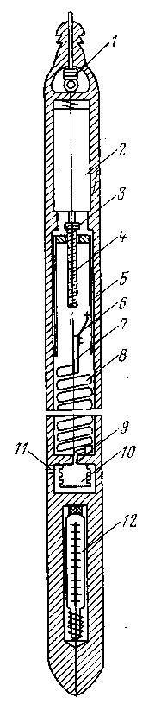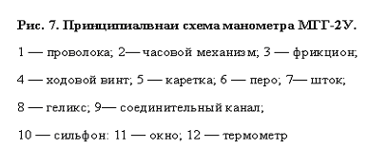

исследовании одного и того же объекта, когда температура в точке замера достаточно хорошо известна, манометр поверяется непосредственно при данной температуре. Манометр МГГ-2У применяется при замерах пластового, забойного давлений и при поинтервальных замерах давления по стволу скважины. Применение манометра для снятия кривых восстановления давления и для гидропрослу-шивания не дает хороших результатов из-за низкой чувствительности.
5.2 Приборы для регистрации изменения уровня жидкости в непереливающихся скважинах
Для регистрации изменения давления в непереливающихся скважинах применяют глубинные манометры, спускаемые на забой скважины, и пьезографы, регистрирующие на поверхности изменение уровня жидкости в стволе скважины, а также глубинные пьезографы .
Для измерения уровня используются механические поплавковые пьезографы. Наиболее широкое применение получил регистрирующий пьезограф Яковлева.
Измерительная система прибора (рис. 5.2.1) состоит из поплавка 8, опущенного на проволоке 7 до уровня жидкости в скважину, и груза-противовеса 6, подвешенного в скважине через направляющий ролик 1 на другом конце той же проволоки. Ось ролика закреплена в раме-станине 9, которая подвешивается на фланце скважины. На этой же оси крепится ступенчатый ролик с диаметрами 16, 40 и 80 мм для регистрации изменения уровня соответственно в масштабах 1: 5, 1: 2, 1: 1. На одном из роликов, в зависимости от выбранного масштаба, крепится нить, которая, наматываясь на ролик, перемещает грузик с закрепленным на нем пером, скользящим в направляющем пазу вдоль барабана 4. Барабан, жестко соединенный, с часовым механизмом 5, образует с ним цилиндр, на который закреплен бланк. Сверху на станине крепится дополнительное приспособление, позволяющее регистрировать изменение уровня в масштабе 1: 60 и 1: 100. Над фланцем колонны скважины устанавливается запорная крышка для предохранения скважины от загрязнения и пьезографа от посторонних воздействий.
Принцип работы пьезографа заключается в следующем. Уравновешенный грузиком поплавок перемещается вместе с уровнем жидкости и вращает ролик 1 и жестко закрепленный на той же оси ролик 2. Закрепленная на ролике 2 нить наматывается и приводит в движение грузик 3 с пером, которое регистрирует на бланке в заданном масштабе изменение уровня. Часовой механизм с продолжительностью хода до 7 сут. вращает цилиндр 4, на бланке которого регистрируется изменение уровня во времени. Пьезограф Яковлева широко применяется при исследовании скважин методом гидропрослушивания. В хорошо подготовленных пьезометрических скважинах прибор работает устойчиво с достаточной для гидропрослушивания чувствительностью. Тем не менее пьезограф имеет недостатки. На точность регистрации его показаний влияет степень погружения поплавка в жидкость, температурные удлинения проволоки, трение в подшипниках осей барабана и роликов. Использование прибора ограничено глубиной расположения уровня в колонне. Практика показала, что при глубине более 50 м на четкость регистрации показаний начинает существенно влиять трение проволоки о стенки скважины и при глубине около 100м пьезограф дает значительное искажение в показаниях. Впоследствии, чтобы избежать этих недостатков, различными авторами разрабатывались поплавковые пьезографы, у которых регистрирующая часть монтировалась непосредственно над уровнем жидкости у поплавка (пьезограф ПРМ-2) или у погруженных пьезографов(ППИ-2), под уровнем жидкости вместе с поплавком в одном корпусе.

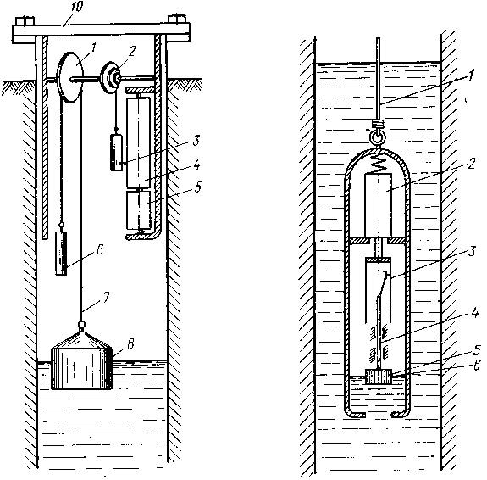
Рис. 5.2.1 Принципиальная схема Рис. 5.2.2 Принципиальная схема поплавкового пьезографа. уровнемера ППИ-2
Разработанный БашНИПИнефть погружной пьезограф ППИ-2 ,(рис. 5.2.2) имеет значительно больший диапазон измерения, чем пьезографы, устанавливаемые на поверхности. Принцип действия его аналогичен глубинным дифманометрам с газовым компенсатором первоначального статического давления. Деформация сжатого газа, пропорциональная изменению уровня жидкости в скважине, замеряется установленным внутри прибора поплавком. ППИ-2 опускают на проволоке 1 под уровень жидкости на глубину, где давление в скважине равно давлению зарядки. Перемещение уровня жидкости еще более сжимает газ в рабочей камере пьезографа, и поплавок 5, расположенный на уровне 6 жидкость - газ, перемещается. При помощи штока 4 и регистрирующего устройства, на бланке барабана 3, вращаемого часовым механизмом, записывается амплитуда перемещения. Глубинный пьезограф ППИ-2 имеет, как и газопоршневые манометры, высокую точность и чувствительность, но, как и они, имеет также предельный диапазон записи. Порог чувствительности и диапазон записи ППИ-22 зависят от глубины его установки, т. е. от первоначального давления зарядки сжатым газом. Чем меньше давление зарядки, тем прибор чувствительнее, но тем меньше диапазон регистрации изменения уровня жидкости.
Во ВНИИ в 1965 г. был разработан «шагающий» уровнемер для регистрации изменения уровня жидкости в пьезометрических и простаивающих скважинах, Он отличается от обычных уровнемеров тем, что с целью расширения диапазона измерений по глубине скважины он имеет стопорный механизм, выполненный в виде системы двухплечных рычагов, приводимых в действие силовой пружиной. Свободный конец пружины через стакан воздействует на короткие плечи рычагов, в которые периодически упирается утолщенная часть штока, кинематически связанного с кулачковым устройством и силовым приводом. Силовой привод включается концевыми выключателями при перемещении поплавка в одно из крайних положений. «Шагающий» уровнемер (рис. 5.2.3) состоит из трех основных частей: устройства для фиксирования прибора в колонне (I) регистрирующего устройства (11), поплавка (П1). Прибор фиксируется в колонне тремя расположенными под углом 120 по отношению друг к другу сухарями 1, шарнирно закрепленными на рычагах 2. Рычаги 2 разводятся в стороны пружиной 3 с основанием 4, а сводятся при перемещении штока 6 вниз, который перемещается при повороте кулачка 6 . Кулачок 6 вращается от малогабаритного электродвигателя 7.
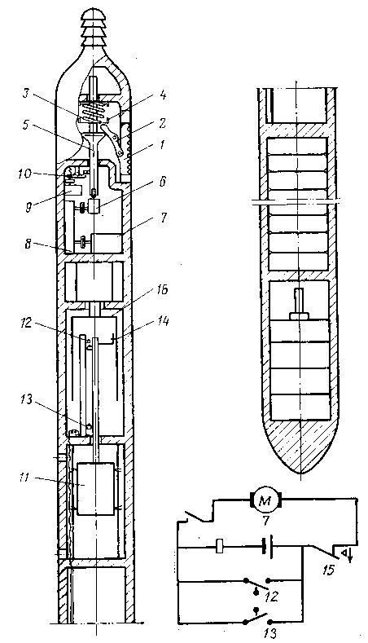
Рис. 5.2.3 “Шагающий” уровнемер
Прибор работает следующим образом. Пусть сухари 1 раздвинуты до соприкосновения с колонной. Прибор фиксируется в колонне. Поплавок 11 будет
перемещаться соответственно уровню жидкости в скважине, а перо 14 будет
записывать изменение на бланке барабана 16. Запись будет проходить до тех пор, пока не окажется замкнутым один из контактов 12, 13 при подъеме уровня. После замыкания контакта 12 цепь катушки реле 10 замкнется. Реле замкнет цепь электродвигателя 7 и параллельную цепь питания самого реле. Электродвигатель через редуктор 8 начнет проворачивать кулачок 6, который через шток 6 и рычаги 2 сведет сухари 1. Прибор освободится и последует за уровнем жидкости. Шток 5 под действием пружины 3 быстро переместится вверх до первоначального положения, когда кулачок 6 дойдет до радиального среза. Положение прибора снова будет зафиксировано сухарями. Шток 6 своим выступом 9 разомкнет контакты 15, в результате чего электродвигатель остановится.
Прибор спускают в скважину на специальном шлипсе с реле времени. Через определенный промежуток времени автоматически освобождается головка прибора, для подъема которого применяют шлипсы любой конструкции.
Основным отличием «шагающего» уровнемера от уровнемеров других конструкций является то, что для измерения уровня жидкости в нем использован принцип попеременного всплывания и самозакрепления прибора, позволяющий с высокой точностью без ограничения абсолютных глубин уровня и без непрерывного использования проволоки регистрировать практически любые по величине изменения уровня жидкости в скважине.

5.3 ПРИБОРЫ ДЛЯ ИЗМЕРЕНИЯ ДЕБИТА И РАСХОДА ЖИДКОСТИ
Определение фильтрационных характеристик пластов по результатам исследований основано на изучении характера взаимосвязи между изменениями давления и дебита в пласте. Поэтому при гидродинамических исследованиях скважин тщательно изучается характер изменения давления и соответственно изменение дебита. В зависимости от вида исследований также замеряется стационарный (установившийся) или нестационарный дебит (его изменение во времени после изменения режима фильтрации). При гидродинамических исследованиях скважин применяются поверхностные глубинные дебитомеры или расходомеры. Последние подразделяются на дебитомеры с местной регистрацией и дистанционные. Самым простым и надежным способом определения дебита на поверхности является измерение его при помощи мерной емкости, уровень жидкости в которой определяется специальным поплавковым уровнемером (например, уровнемером Яковлева), поплавковыми рейками или просто рейками. Предварительно жидкость перед поступлением из скважины в мерную емкость дегазируется в специальном сепараторе. Однако этот способ не точен, особенно при большом дебите скважины так как объем емкости ограничен и заполняется за малый промежуток времени. Соответствующую погрешность вносит также пена и оставшийся газ. Поступающая из скважины жидкость является многокомпонент-ной смесью, и замеренный на поверхности объем с учетом объемного коэффи-циента неполностью отражает объем фильтрующейся жидкости в пластовых условиях. Кроме того, в большинстве своем скважины дренируют не монолитный пласт, а пласт, состоящий из нескольких прослоев или пропластков. При гидродинамических исследованиях важно знать, из какой части пласта поступает жидкость в скважину. Все это привело к необходимости замера дебита в скважине погружными дебитомерами.
Дебитомер типа ГД-1 предназначен для измерения притока однофазной жидкости из пласта при забойном давлении выше давления насыщения.
Прибор состоит из трех основных частей (рис. 5.3.1): измерительного механизма (поплавковая система, подвешенная на пружине в измерительном цилиндре; струенаправляющего аппарата с зонтичным пакером; регистрирующего механизма (часовой механизм 1 с картограммным барабаном 2). Поплавковая система состоит из подвешенного на пружине поплавка 5 и штока 4 с иглой 3. Шток имеет две направляющих. Струенаправляющий аппарат состоит из зонта и масляного реле. Зонт собран из 12 бронзовых лепестков, припаянных к стальным пластинам. Каждый лепесток поддерживается пружиной. При сборке лепестки прижимаются к трубе. В собранном виде лепестки удерживаются стальной

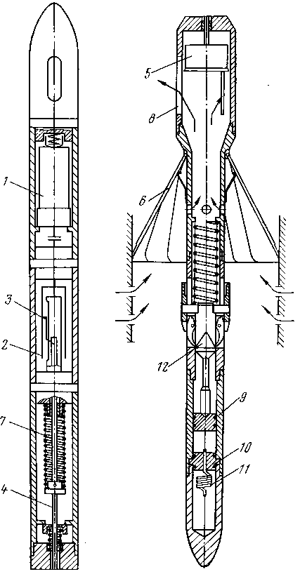
Рис. 5.3.1 Принципиальная схема глубинного дебитомера ГД-1.
1 — часовой механизм; 2 — барабан; 3 — перо; 4 — шток; 8 поплавок; б — пакер; 7 — пружина; 8 — окна для выхода жидкости; 9 — пвезопрнвод пакера; 10 — масляное реле; 11 — капиллярная спираль; 12 — шток
муфтой. Реле представляет собой два сосуда, соединенных капиллярной спиралью 11 диаметром 0,3 мм. Верхний сосуд заполнен маслом и закрыт поршнем. Время срабатывания реле зависит от перепада давления в цилиндрах и температуры.
Работает дебитомер следующим образом. На поршень реле спущенного в точку замера дебитомера воздействует давление. Масло под давлением поршня перетекает в нижний цилиндр. Перемещается шток 12, и срабатывает механизм открытия пакера. Жидкость через окна попадает в измерительную трубу. Поток приподнимает поплавок со штоком и выходит в раскрываемые поплавком щели. Перо регистрирует на бланке барабана, вращаемого часовым механизмом, высоту подъема поплавка. По тарировочному графику расшифровывается дебит скважины. Практика работы с дебитомером показала, что он имеет существенную погрешность и низкую чувствительность из-за плохой пакеровки. В связи с этим дебитомер ГД-1 не получил широкого применения.
В дальнейшем в БашНИПИнефть был разработан дебитомер с местной регистрацией турбинного типа ДГВ-2. Измерительное устройство этого дебитомера представляет собой вращающуюся на подшипниках под воздействием потока жидкости турбинку. Скорость вращения турбинки передается через редуктор перу, которое фиксирует на бланке величину угла его поворота во времени. По тарировочному графику определяется дебит скважины. Дебитомер ДГВ-2, так же как и ГД-1, имеет реле времени (для открытия пакера) и пакер зонтичного типа.

5.4 ПРИБОРЫ ДЛЯ ИЗМЕРЕНИЯ ТЕМПЕРАТУРЫ
В исследованиях, проводимых термографированием, можно выделить следующие основные направления.
1. Определение фильтрационных и физических параметров пластов и скважин.
2. Оценка технического состояния скважин (герметичности колонны, качества цементажа, наличия перетоков и т. д.).
3. Использование результатов термографирования для уточнения значений параметров, полученных при исследовании скважин приборами, на работу которых оказывает влияние изменение температуры.
В зависимости от направления исследований в скважине замеряется установившаяся (пластовая, забойная) температура, изменение температуры в какой-либо заданной точке скважины и вдоль ее ствола. Применяемые для этих замеров термометры и термографы по аналогии с манометрами подразделяются на максимальные и дифференциальные. Таким же образом, исходя из задач исследований и последующего использования полученных результатов, предъявляются соответствующие требования к технической характеристике термографов при их выборе. Измерение пластовых забойных температур в скважинах проводится в основном одновременно с замерами пластовых и забойных давлений ртутными термометрами, установленными в изолированных от внешнего давления камерах манометров. Эти термометры имеют погрешность измерения от +0,5 до +1 ⁰С и значительную тепловую инерционность. Тепловая инерционность термометров зависит от теплоемкости прибора, от поверхности соприкосновения термометра с внешней средой и от разности начальной температуры и температуры среды. У термометров она может достигать больших значений (до 20=30 мин), что существенно влияет на продолжительность времени исследований. Основным недостатком ртутных термометров является то, что после каждого замера температуры в какой-либо точке скважины необходимо прибор для снятия показаний поднимать на поверхность. Особенно этот недостаток сказывается при проведении поинтервальных замеров температуры по всему стволу скважины. Такие исследования ртутными термометрами трудоемки и, продолжительны. Кроме того, максимальными термометрами нельзя замерять изменения температуры во времени. В связи с этим были разработаны термометры с регистрацией изменения температуры во времени — термографы. В настоящее время применяются термографы с местной регистрацией и дистанционные.

Термографы с местной регистрацией
Эти приборы по принципу действия подразделяются на пружинно-поршневые (манометрического типа), биметаллические, ртутно-контактные и геликсные.
Термографы пружинно-поршневые и геликсные по конструкции аналогичны соответствующим типам манометров. Отличаются они тем, что в пружинно-поршневых термографах вместо моноблока, сообщающегося с внешней средой, а в геликсных вместо разделителя-сильфона установлены термобаллоны, заполненные ртутью или толуолом. Термобаллоны изолируются от влияния давления внешней среды. Регистрирующие устройства в принципе не отличаются от регистрирующих устройств манометров различных диапазонов измерений. К термографам манометрических типов относятся приборы ГРТ-1, ТГГ и ТГН-1. Все они имеют довольно простую конструкцию, удобны в эксплуатации и могут быть легко отремонтированы на месте. Недостатком их является сравнительно низкая чувствительность, большая тепловая инерционность (порядка 15 — 30 мин) и существенная погрешность (до 1%).
Значительно меньшую тепловую инерционность имеют биметаллические термографы типа ТГБ-4, ТГБ-1М, разработанные ВНИИКАНЕФТЕГАЗом. Датчиком этих термографов служит винтовая цилиндрическая пружина, скрученная из биметаллической ленты. В корпусе термографов против термоэлемента имеются специальные прорези, через которые термоэлемент омывается жидкостью замеряемой среды. Такое непосредственное соприкосно-вение датчика со средой значительно уменьшает тепловую инерцию прибора. Регистрирующая система биметаллического термографа состоит из часового механизма и вращаемого им барабана с диаграммой, на которой фиксируется изменение температуры пером, закрепленным на конце биметаллической пружины. Биметаллические термографы применяются для исследования скважин с высокой забойной температурой (предельная температура измерения термографами типа ТГБ равна 150 — 300 ⁰С). Из-за низкой чувствительности биметаллические термографы почти не применяются при исследовании, когда необходимо проводить точные измерения незначительных изменений температуры во времени.
Конденсационные термографы типа ТГН-1 имеют существенно меньшую тепловую инерцию. На их показания не влияет изменение давления внешней среды. Предел измерения температуры этих термографов зависит от свойств жидкости, заполняющей гелнксную пружину. На этой основе в 1969 г. был создан нормальный ряд глубинных термографов «Сириус 1», унифицированный с манометрами типа МГН-2.
ВНИИ разработан ртутный контактный термограф, который принципиально отличается по конструкции и принципу действия от вышеперечисленных термографов. Чувствительным элементом его служит электроконтактный ртутный термометр. Регистрирующее устройство термографа представляет собой электрическую следящую систему, состоящую из электродвигателя, реле, контактов и блока питания. Электродвигатель перемещает подвижной контакт до соприкосновения его со столбиком ртути термометра. В этот момент срабатывает реле, и в электродвигатель подается ток другого направления. Электродвигатель, вращаясь в обратном направлении, размыкает контакт со ртутью. При этом срабатывает реле, изменяя направление тока. Таким образом, подвижной контакт постоянно следует за уровнем ртути в термометре, одновременно регистрируя его положение на диаграмме. Термометр и следящая система помещены в стальной, изолированной от давления внешней среды корпус. Термограф ТГК имеет более высокую чувствительность, чем биметаллические термометры, но все же обладает существенной инерционностью. Для изменения температуры в глубиннонасосных скважинах путем спуска их в межтрубное пространство в БашНИПИнефть был изготовлен и испытан малогабаритный пружинно-поршневой манометр МТ-1. Диаметр термографа 25 мм, длина 1650 мм. Класс точности прибора 0.5. Термограф рассчитан на максимальное рабочее давление 250 кгс/см' и имеет наибольший перепад давления ; изменяемой температуры 70 ⁰С.

Дистанционные термографы
В последнее-время большое развитие получили дистанционные термографы .
Во ВНИИ была создана и прошла испытание дистанционная комплексная аппаратура для исследований скважин «Поток-5», имеющая температурный предел до 120 ⁰С. В комплекте аппаратуры предусмотрен и термометр с пределами измерения 20 — 120'С, с абсолютной погрешностью в измерениях 1 ⁰С и чувствительностью 320 Гц/град. Чувствительным элементом прибора является
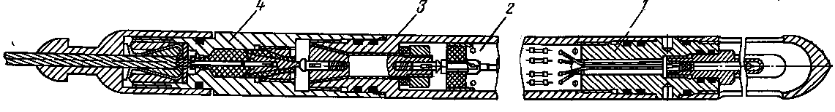
Рис. 5.4.1 Схема дистанционного термографа.
1 — узел датчика; 2 — электронный узел; 3 — узел переходника; 4 – кабельная головка

терморезистор, входящий в колебательный контур генератора. Изменение температуры среды вызывает изменение сопротивления терморезистора, что влечет за собой в дальнейшем изменение частоты, значение которой передается по кабелю на поверхность. Показания частотомера переводятся по тарировочным

графикам в 'С. Термограф имеет значительную абсолютную погрешность, однако при измерении относительных изменений температуры в скважине он достаточно точно регистрирует кривые роста и падения температуры.
На основе принципиальных электронных схем аппаратуры «Поток-5» сотрудниками ВНИИ Улыбышевым Н. Т. и Пироговым А.М. был предложен и разработан малогабаритный глубинный дистанционный термометр МГДТ-1. Термометр предназначен для измерения изменений температуры в скважинах малого диаметра. Максимальная рабочая температура + 120⁰ С, максимальное рабочее давление 350 МПа. Пределы измерений температуры от 20 до 120⁰ С. Прибор фиксирует изменение температуры, равное 0,0025⁰ С. Габариты глубинного снаряда термометра: диаметр 30 мм, длина 650 мм.
Принципиальное устройство глубинного снаряда показано на рис.5.4.1 Датчиком 1 термометра является терморезистор, помещенный в капсулу, заполненную трансформаторным маслом для улучшения теплопередачи. Инерционность термометра равна 15 — 20 с при предварительном прогреве снаряда до начальной статической температуры. Температурным датчиком термометра является терморезистор — составная часть колебательного контура генератора. При изменении температуры меняется сопротивление терморезистора. Это вызывает пропорциональное температуре изменение частоты генератора. Усиленная в электронном блоке частота передается по каналу связи на поверхность и регистрируется цифровым частотомером или самопишущими приборами. В качестве канала связи используется стандартный одножильный кабель типа КОБДФМ-2. Питание глубинного снаряда термометра осуществляется постоянным током по тому же кабелю.
На графике, составленном В. Н. Лутковым (рис. 5.4.2), приведены кривые изменения температуры, полученные термографом МГДТ-1 в период нагнетания воды в скважину (кривая 1) и после остановки нагнетания воды (кривая 2).
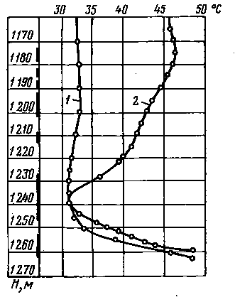
Рис. 5.4.2 Кривые изменения температуры, снятые дистанционным термографом типа МГДТ-1.

6. Задача
Определить коэффициент продуктивности скважины, гидропроводность пласта, подвижность нефти и коэффициент проницаемости пласта по следующим данным:

Q, м³/сут | 42 | 60 | 84 | 111
Р_{С}, МПа | 18 | 15 | 11 | 6,5
Р_{ПЛ}, МПа | 25
h, м | 8
μ, мПа*с | 12,5
r_{C}, м | 0,08
R_{K}, м | 300

РЕШЕНИЕ:
Алгоритм:
- Построить индикаторную диаграмму
- Определить коэффициент продуктивности
- Определить коэффициент проницаемости
- Определить коэффициент гидропроводности пласта
- Определить подвижность нефти

1.Индикаторная диаграмма
Q,м³/сут | 42 | 60 | 84 | 111
∆Р, МПа | 7 | 10 | 14 | 18,5

Q, м³/сут

∆Р, МПа

2.Коэффициент продуктивности

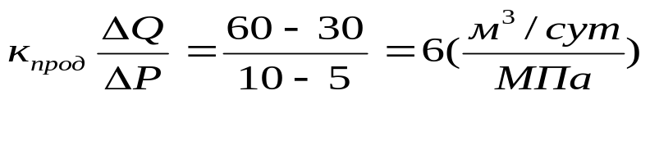
3. Коэффициент проницаемости

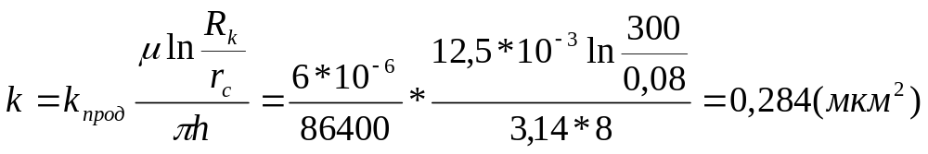

4. Коэффициент гидропроводности пласта
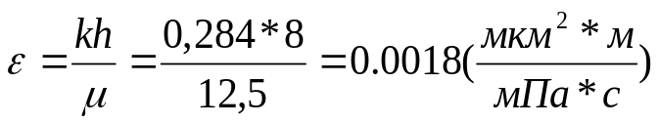

5. Подвижность нефти
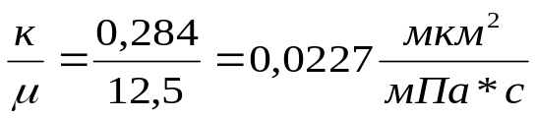

ЛИТЕРАТУРА

1.Требин Ф. А. , Щербаков Г. В. , Яковлев В. И. , Гидромеханические методы исследования скважин и пластов. М.: Недра, 1965
2. Усенко В.Ф., Исследование нефтяных месторождений при давлениях ниже давления насыщения. М.: Недра, 1967
3. Бузинов С. Н., Умрихин И. Д., Гидродинамические методы исследования скважин и пластов. М.: Недра, 1967
4. Сушилин В. А., Методы и техника глубинных исследований в скважинах. М.: Недра, 1973
5. Петров А. И., Методы и техника измерений при промысловых исследованиях скважин. М.: Недра, 1972.

Содержание

Введение………………………………………………………………………4
1 Задачи промысловых исследований…………………………………………5

2 Информация, получаемая с помощью гидродинамических исследо-
ваний…………………………………………………………………………. 6
3 Условия применения гидродинамических исследований ……………….. 9
4 Обработка результатов исследований скважин методом установившихся
отборов……………………………………………………………………….. 10
5 Приборы и оборудование для гидродинамических исследований ………. 12
  - Приборы для измерения давления ………………………………………12
  - Приборы для регистрации изменения уровня жидкости в не переливающихся скважинах……………………………………………. 15
  - Приборы для измерения дебита и расхода ……………………………..20
  - Приборы для измерения температуры ………………………………….22
6 Задача………………………………………………………………………….27
Литература



